第一章作业答案
1. D 2. B 3. D

4. 23 m/s 5. 0.1 m/s²

6. (1) 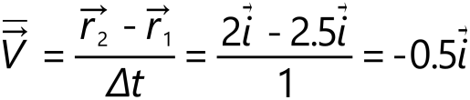 m/s

- 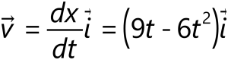 m/s 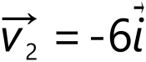 m/s
(3) 1.5s时，v=0
1-1.5s 内的路程，S1 = 3.375 - 2.5 = 0.875 m
1.5-2s 内的路程，S2 = 3.375 - 2 = 1.375 m
总路程，S = S1 + S2 = 2.25 m

7. a = dv/dt = vdv/dy = -ky
vdv = -kydy
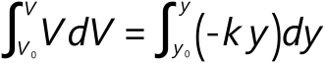
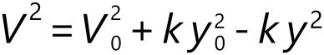
8. (1)由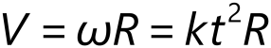， 得到 k = v/t²R = 4
将t=1s 代入 v = 8t² m/s， 得到 v1 = 8 m/s
(2) 